Консультация для педагогов.

Учитель – дефектолог (тифлопедагог)

Кузьминова Мария Сергеевна.

**Что такое гиперметропия?**

**Комплекс упражнений при гиперметропиии.**

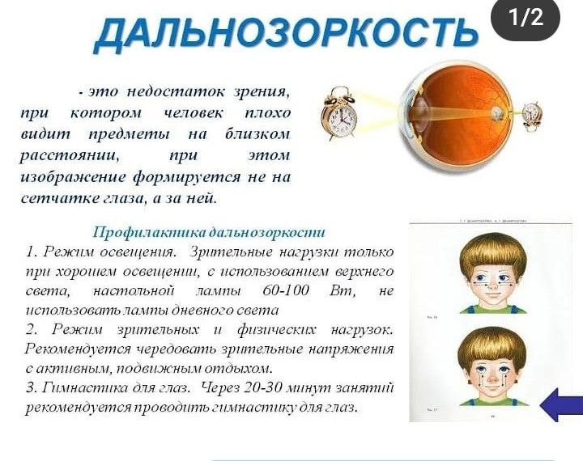

**ГИПЕРМЕТРОПИЯ (дальнозоркость**).  
Аномалия рефракции (лучи сходятся за сетчаткой).  
К симптомам патологии относятся:

* быстрая утомляемость глаз во время рассматривание объекта с близкого расстояния;
* повышенная утомляемость в процессе чтения;
* чувства усталости во время действий с напряжением зрения;
* воспаления глаз.  
  Детям тяжело работать вблизи, порой они не любят рисовать, работать с мелкими деталями. Часто сочетается со сходящимся косоглазием.  
  Важно понимать, что детям с дальнозоркостью легче смотреть вдаль, предметы для демонстрации, работы должны быть крупные, красочные. Таким деткам трудно работать в тетради, -  из чаще можно вызывать выполнять задания у доски.

Упражнения гимнастики для глаз при дальнозоркости для детей до двух лет (желательно, после консультации с офтальмологом)  
1.Кончиками пальцев нужно легкими движениями сделать ребенку массаж вокруг глазного яблока (глаза стараться не касаться) при этом веки у малыша должны быть закрыты. Сеанс массажа должен проводиться в течение 5 сек., потом массаж нужно повторить 5 раз, промежуток между повторами 30 сек. Такая тренировка улучшает кровообращение глаза и тканей вокруг него.  
2.Кроха укладывается на спину. Затем с помощью игрушки нужно привлечь его внимание, после этого надо очень медленно приближать игрушку к его лицу, при этом движения с игрушкой должны быть в виде «змейки». Данное упражнение нужно сначала повторять не более 2-х раз, постепенно увеличивая количество повторов до 5 раз. Такая тренировка активизирует работу ресничной мышцы.

Комплекс занятий для детей 2-5 лет:  
Нужно привлечь внимание ребенка мячом яркого цвета, после чего мяч бросается вперед. Сначала малыш взглядом следит за мечом, потом находит его, чтобы принести обратно.  
Ребенка надо усадить на пол, одному из родителей нужно сесть напротив, расстояние между взрослым и ребенком должно составлять 2-3 м., дальше нужно мячик катнуть к ребенку, потом кроха должен перекатить мячик к вам. Время занятий 5 мин. Данная тренировка стимулирует зрительную аккомодацию  
Упражнение на повторение движений. Малыш должен увидеть на вашем лице гримасу и повторить ее. Можно поочередно закрывать и открывать глаза или зажмуривать их.

Занятие для детей 5-7 лет:  
Нужно дать ребенку прочитать 1-2 строчки из книги с большими буквами, желательно яркого цвета, после этого книгу нужно приблизить на 15 см. к малышу. Теперь нужно прочесть еще пару строк. Данное занятие нужно выполнять ежедневно в течение 5 мин.

С детьми школьного возраста можно проводить тренировки с помощью спортивных игр, такими как теннис, крикет, баскетбол, волейбол, бадминтон или гольф. Такие спортивные занятия в сочетании с комплексным лечением дальнозоркости положительно воздействуют на зрение.

Таким образом, с помощью тренировки зрительной системы можно снизить напряжение на глаза, активизировать кровообращение к органам глаза и улучшить эластичность глазных мышц.

Старше 7 лет.  
Занятия для восстановления зрения при дальнозоркости у детей:  
Для того чтобы сделать это упражнение, ребенку надо повернуться лицом к окну и стоя вытянуть руку таким образом, чтобы ему было видно ладонь. Далее надо рассмотреть ладонь, после этого перевести взгляд на окно, теперь нужно посмотреть, что за окном, постепенно рассматривая более отдаленные предметы. Дальше повторить те же действия только в обратном порядке, то есть, последнее действие — это посмотреть на ладонь. Нужно с закрытыми глазами ладонями нарисовать цифры.

**Пальминг**. Этот вид тренировки подразумевает плотное закрытие глаз ладонями в течение некоторого времени. При выполнении этого упражнения важно, чтобы на глаза не падал свет, ладони должны быть разогреты, для этого их нужно друг о друга потереть. Кроме того, во время выполнения этого задания нужно максимально расслабиться.

Для глаз очень важно, чтобы они некоторое время были в расслабленном положении. Расслабление достигается рассмотрением дальних предметов (если даже их плохо видно из-за проблем со зрением). Для зрения важно полноценное питание, хороший отдых. Почаще бывайте на природе, занимайтесь спортом (умеренно, ведь при глазных заболеваниях сильные нагрузки противопоказаны), следите за здоровьем в целом, и глаза будут работать на свою максимальную мощность.